19.5.2020.
Dragi učenici!

Do kraja ove školske godine imat ćemo još jednu lektiru. Šaljem vam poveznicu za lektiru Stanari u slonu, Dubravko Horvatić.
https://sites.google.com/site/mojorazred/stanari-u-slonu
U e – dnevnik ću upisati termin održavanja lektire. Ne brinite, imat ćete dovoljno vremena za čitanje.

HRVATSKI JEZIK – Ponavljanje jezičnih sadržaja

Danas ćemo se još malo zadržati na priči Mala bubamara, ali na drukčiji način.
U radnoj bilježnici na str. 129. i 130. otkrit ćete o čemu se radi.
Riješite sve zadatke, osim 4.

MATEMATIKA - MNOŽENJE BROJEM 8 (udžbenik str. 102. i 103.)

Vrijeme je da naučite množiti brojem 8 iako ste u Školi na trećem već imali prilike vidjeti množenje brojevima 8 i 9.
Prvo trebate riješiti 1. zadatak ispod naslova (PONOVIMO), a nakon toga pažljivo pročitati matematičku priču u kojoj se opet pojavljuje jedna bubamara. Možda je to upravo ona iz priče „Mala bubamara“. Zatim u matematičku bilježnicu napišite naslov Množenje brojem 8.
Nakon naslova preskočite nekoliko redaka i redom zapisujte množenje s 8. Usput zbrajajte osmice i učite višekratnike broja 8. Nakon toga zamijenite mjesta faktorima.
________________________________________________________________

Množenje brojem 8

1 ∙ 8 = 8 8 ∙ 1 = 8
2 ∙ 8 = 8 + 8 = 16 8 ∙ 2 = 16
3 ∙ 8 = 8 + 8 + 8 = 24 8 ∙ 3 = 24
4 ∙ 8 = 8 + 8 + 8 + 8 = 32 8 ∙ 4 = 32
5 ∙ 8 = 8 + 8 + 8 + 8 + 8 = 40 8 ∙ 5 = 40
6 ∙ 8 = 8 + 8 + 8 + 8 + 8 + 8 = 48 8 ∙ 6 = 48
7 ∙ 8 = 8 + 8 + 8 + 8 + 8 + 8 + 8 = 56 8 ∙ 7 = 56
8 ∙ 8 = 8 + 8 + 8 + 8 + 8 + 8 + 8 + 8 = 64 8 ∙ 8 = 64
9 ∙ 8 = 8 + 8 + 8 + 8 + 8 + 8 + 8 + 8 + 8 = 72 8 ∙ 9 = 72
10 ∙ 8 = 8 + 8 + 8 + 8 + 8 + 8 + 8 + 8 + 8 + 8 = 80 8 ∙ 10 = 80
Naučimo i VIŠEKRATNIKE broja 8. To su brojevi: 8, 16, 24, 32, 40, 48, 56, 64, 72, 80.
Hoćete li znati izračunati OSMEROKRATNIK nekog broja? Kako?
U udžbeniku na str.103. riješite sve zadatke (od 1. do 7.).
BUDITE VRIJEDNI I UČITE TABLICU MNOŽENJA S 8!
________________________________________________________________
LIKOVNA KULTURA – Volumen i masa u prostoru – Omjeri veličina masa (vrganji)
Potreban materijal: aluminijska folija za domaćinstvo
Ponovimo!
Imenujte geometrijska tijela! (kocka, kvadar, kugla, piramida, stožac)
Kako nazivamo sva ostala tijela? Ostala tijela su slobodna tijela.
Svako tijelo ima svoju masu. To je punina.
Oko njega je praznina, prostor koji ga obavija. Svako tijelo zauzima neki prostor. Neke mase su iznutra šuplje i u njima je prostor - poput kuće, lopte…
Neke mase su posve zbijene i prostor samo obavija masu. Jaje je primjer takve mase.
U neke mase prostor ulazi ili pak dio mase prodire u prostor.
Kada oblikujemo neku masu, možemo je podijeliti na manje mase. Veličinu neke mase određujemo tako da je uspoređujemo s drugim masama.

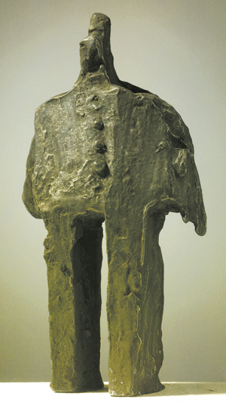
Promotrite fotografiju kipa Gospodin.

Opišite kip.
Od kojih se dijelova sastoji? Kako su oblikovane noge?
A ruka i glava?
Usporedi veličinu nogu i trupa. Kakve je veličine glava u odnosu na ostatak tijela?
Kako prostor obavija kip?
Koji je dio mase najveći?

Branko Ružić: Gospodin

Promotrite fotografije!

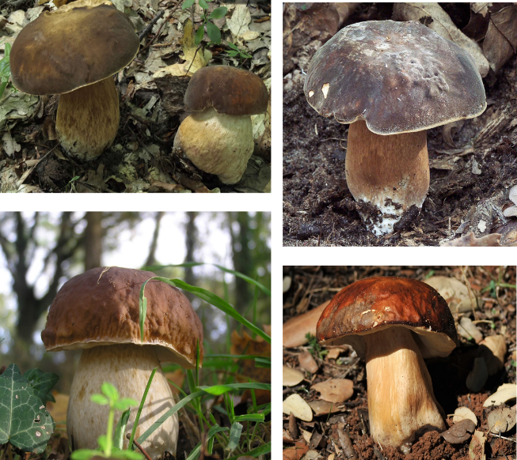

Poznajete li ovu vrstu gljive?
Ovo je vrganj. Možda je to baš vrganj Šeširko koji je pomogao maloj bubamari.
Što znate o vrganjima?
Vrganji se smatraju vrlo cijenjenim i ukusnim gljivama. One su kod nas najomiljenije i najrasprostranjenije gljive. Rastu u vazdazelenim, bukovim i hrastovim šumama. Ljudi ih pripremaju i jedu na različite načine. Sezona branja, točnije skupljanja vrganja počinje u svibnju i traje do studenog. Njihovom rastu pogoduje sunce i kiša. Vrganj ima debeli stručak i naraste do 20 cm. Klobuk može biti mali, ali i dosta širok (od 5 do 30 cm). Ovisno gdje raste, klobuk može biti svijetlosmeđe do tamnosmeđe boje.
Usporedi veličinu stručka i klobuka.

Zadatak:

Od aluminijske folije oblikuj dva vrganja, veći i manji. Prvo oblikuj stapku. Zatim od većeg presavijenog komada folije oblikuj klobuk tako da foliju staviš na vrh stapke i rubove folije presaviješ prema stapci rukom stišćući foliju uz stapku. Ukoliko želiš deblji i veći klobuk, sve ponovi s novim slojem folije. Uz veći vrganj na isti način oblikuj i jedan manji.

Pogledajte slikovni prilog!

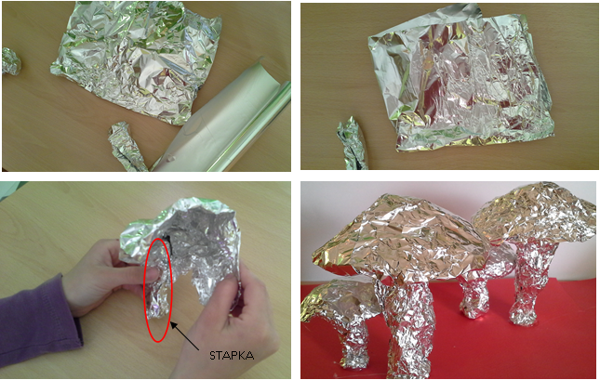

Uživajte u radu! Kao i uvijek, veselim se vašim radovima koje mi možete dostaviti na uvid do petka, 22. 5. 2020.
Puno vas pozdravlja učiteljica Mirjana!

